附件
企业账号注册流程

单位用户登录入口：mz.chsi.com.cn/mzjh/corp/
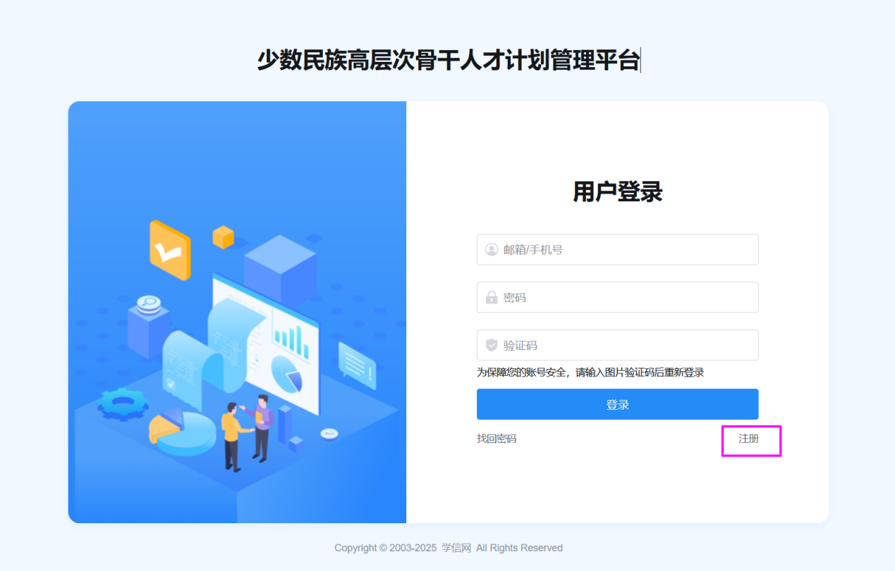
点击注册
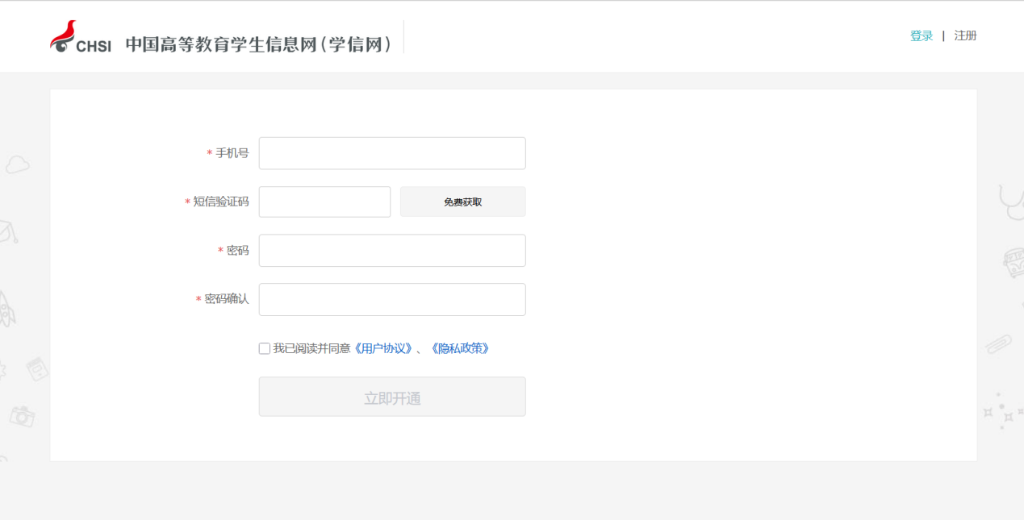
注册后
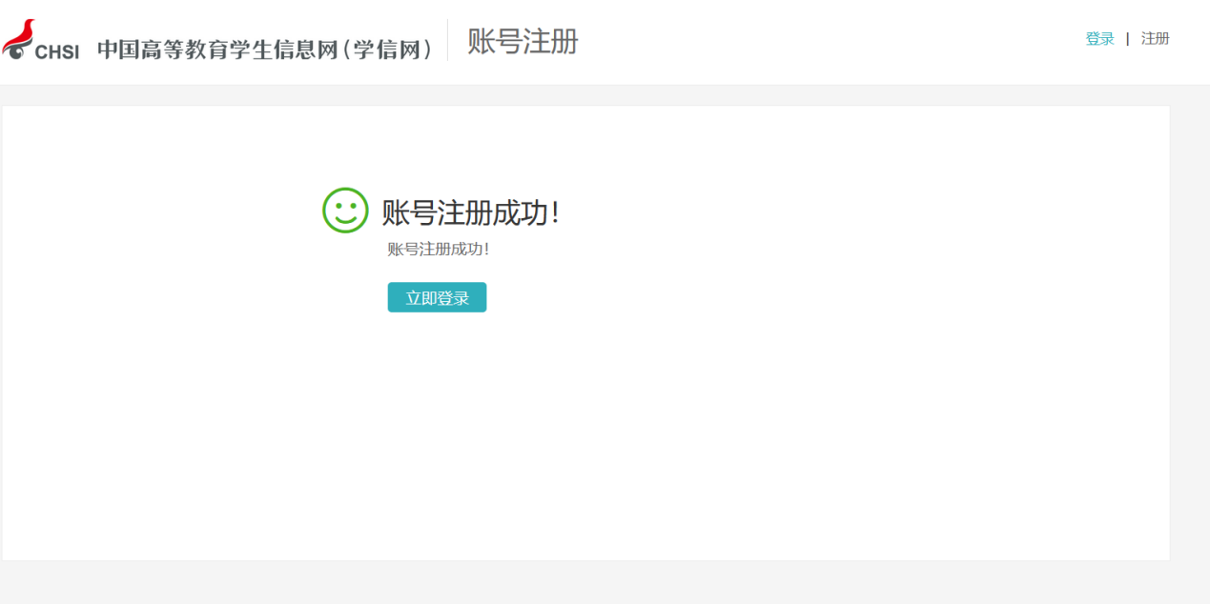
点击“立即登录”进入登录页面
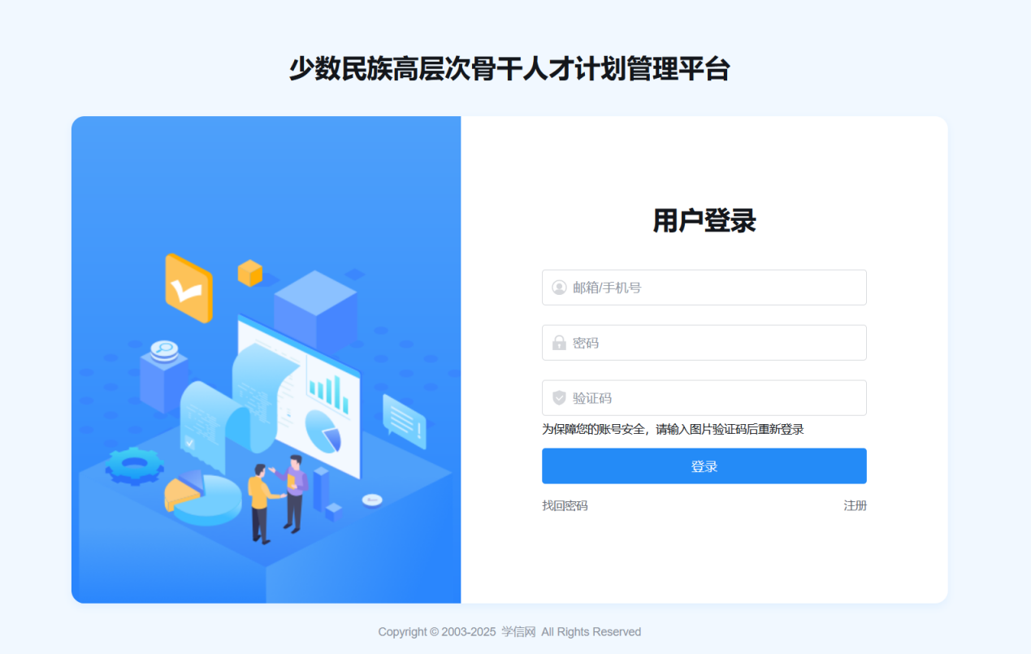
输入账号（注册所用手机号）、密码登录。
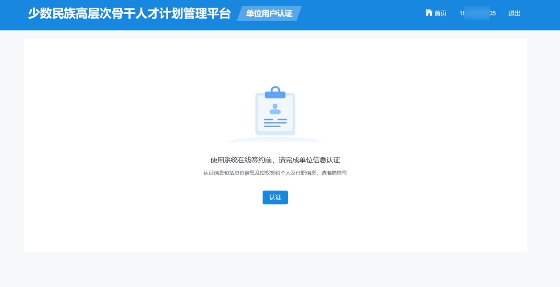
首次登录，需在线填写认证材料
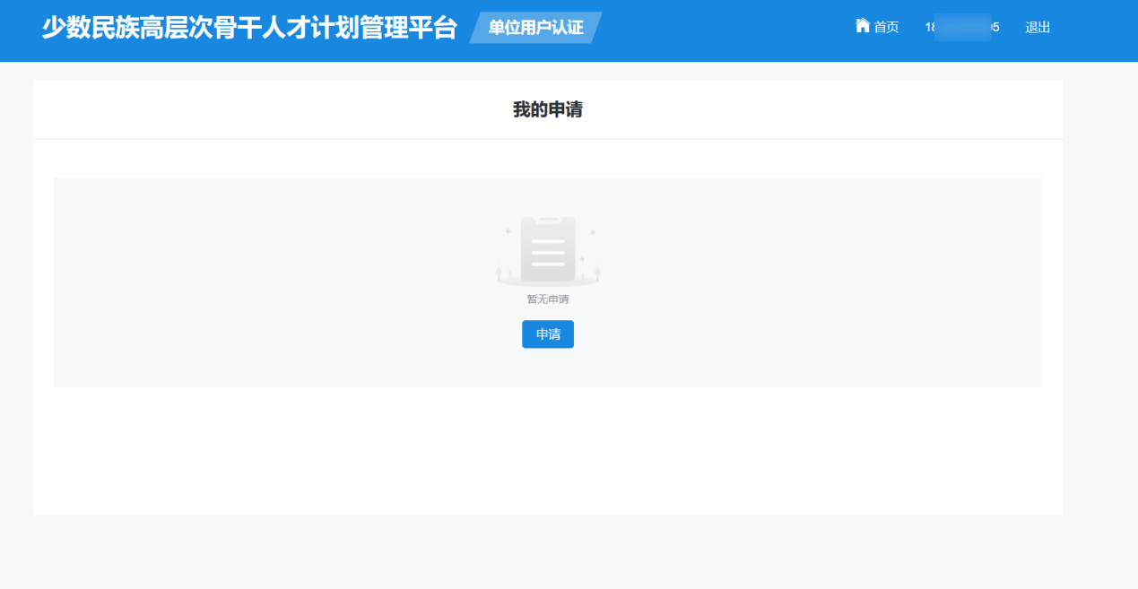
点击申请进入填写页面
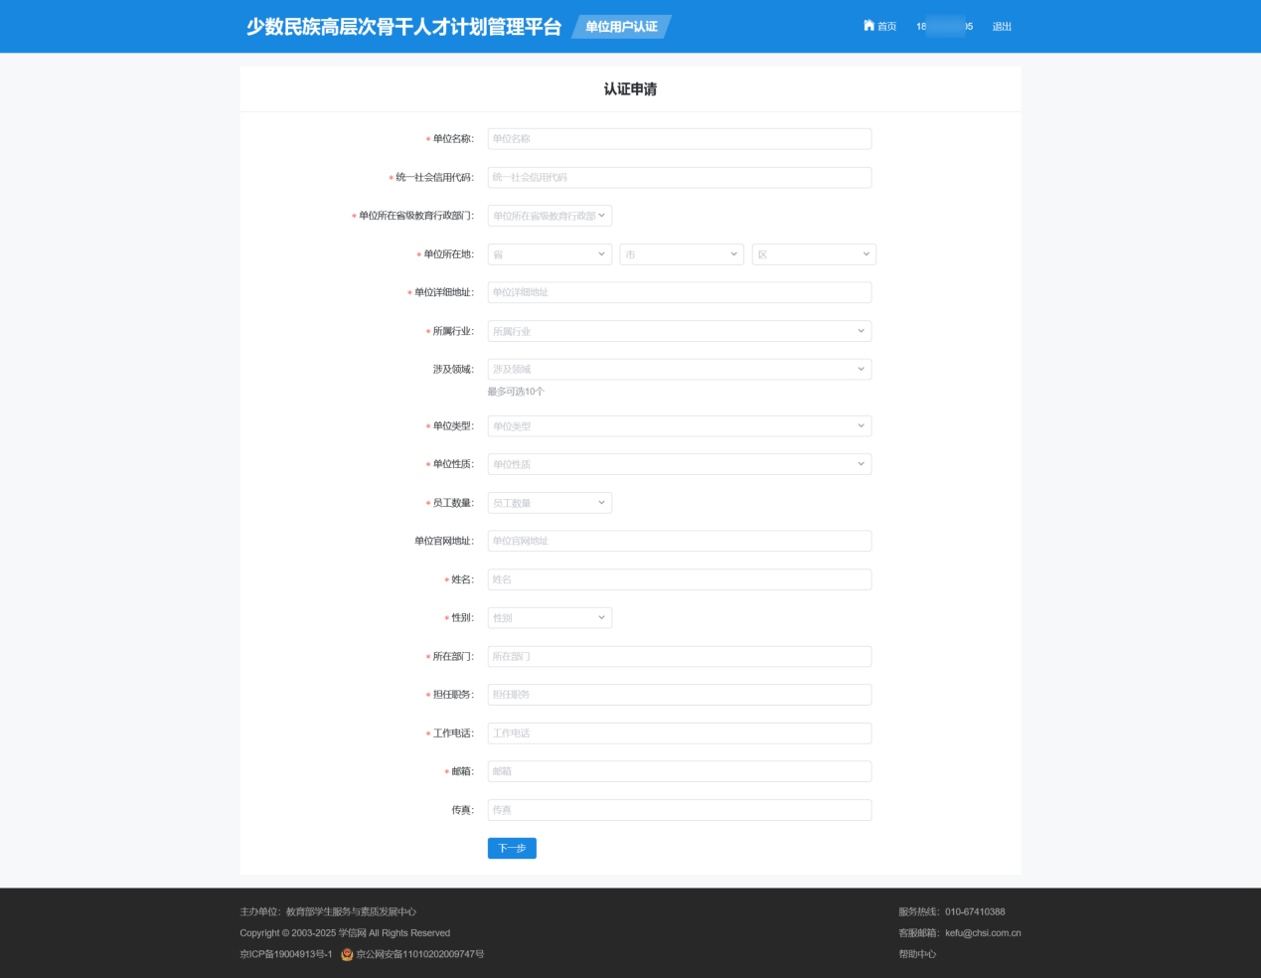
填写后，进入下一步上传材料
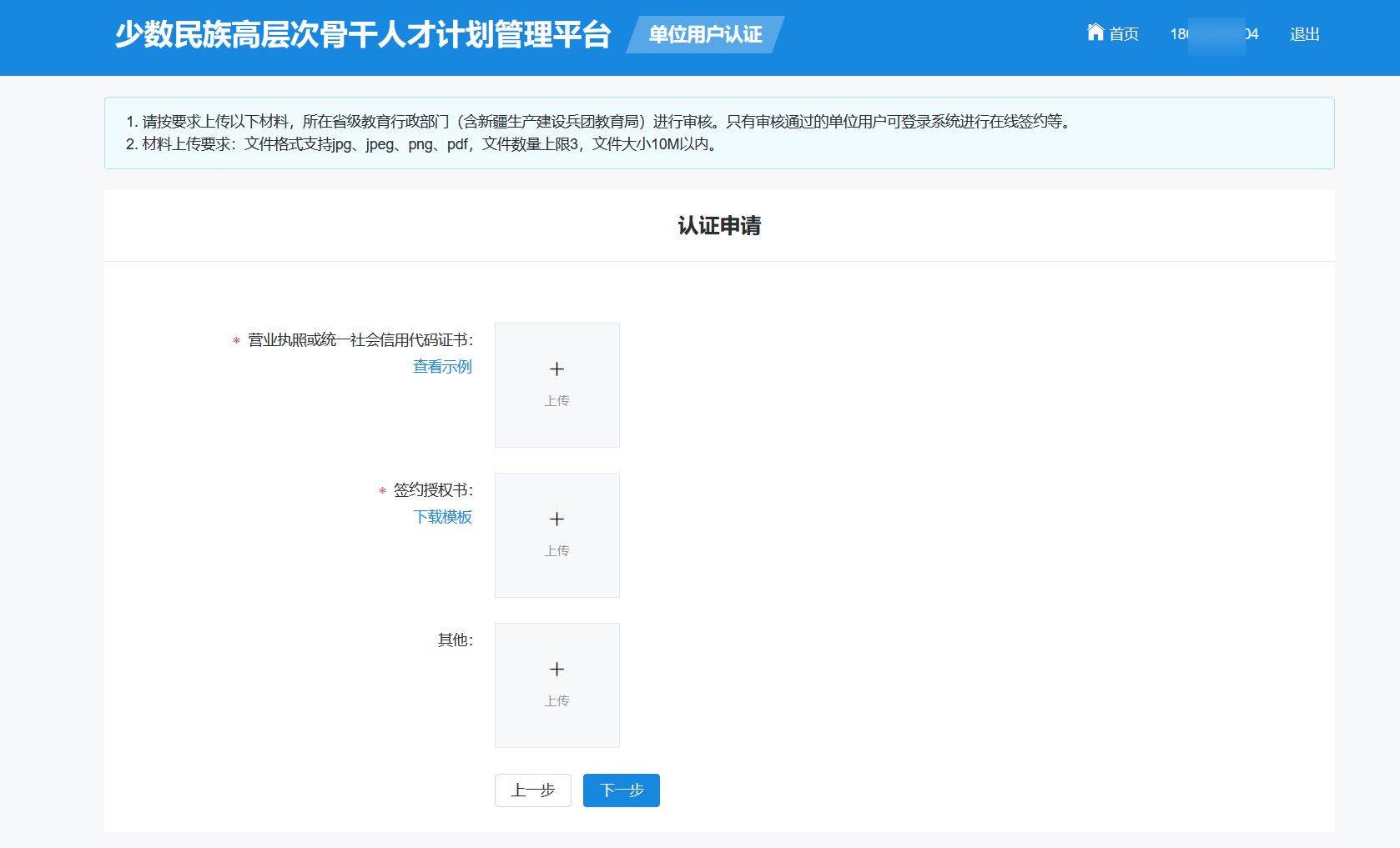
确认信息
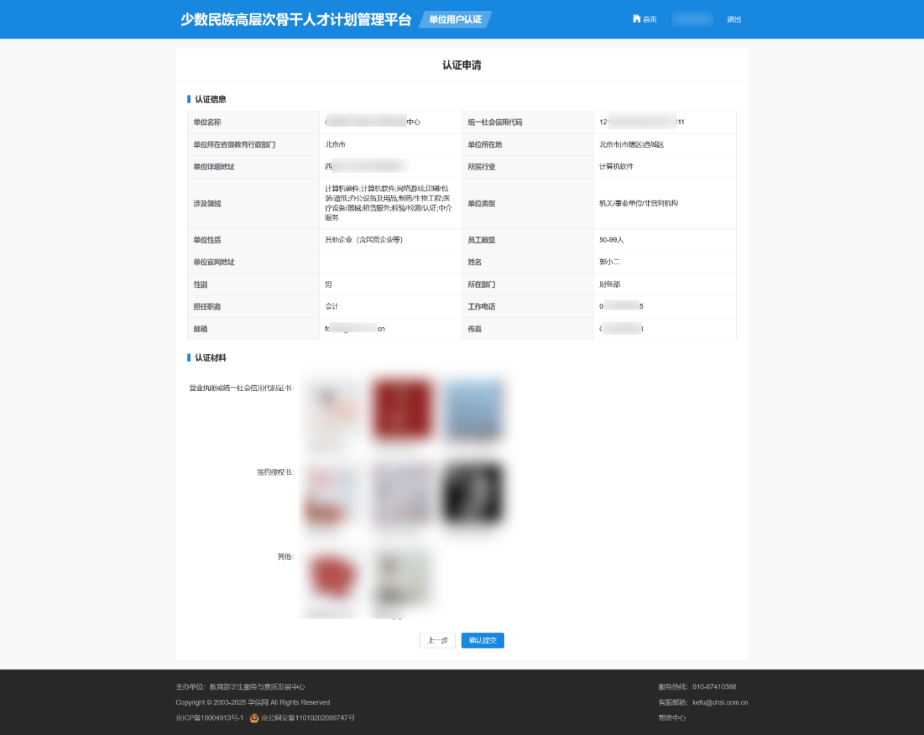
提交后，等待所在省级教育行政部门审核。审核通过后，可在系统进行在线签约。

